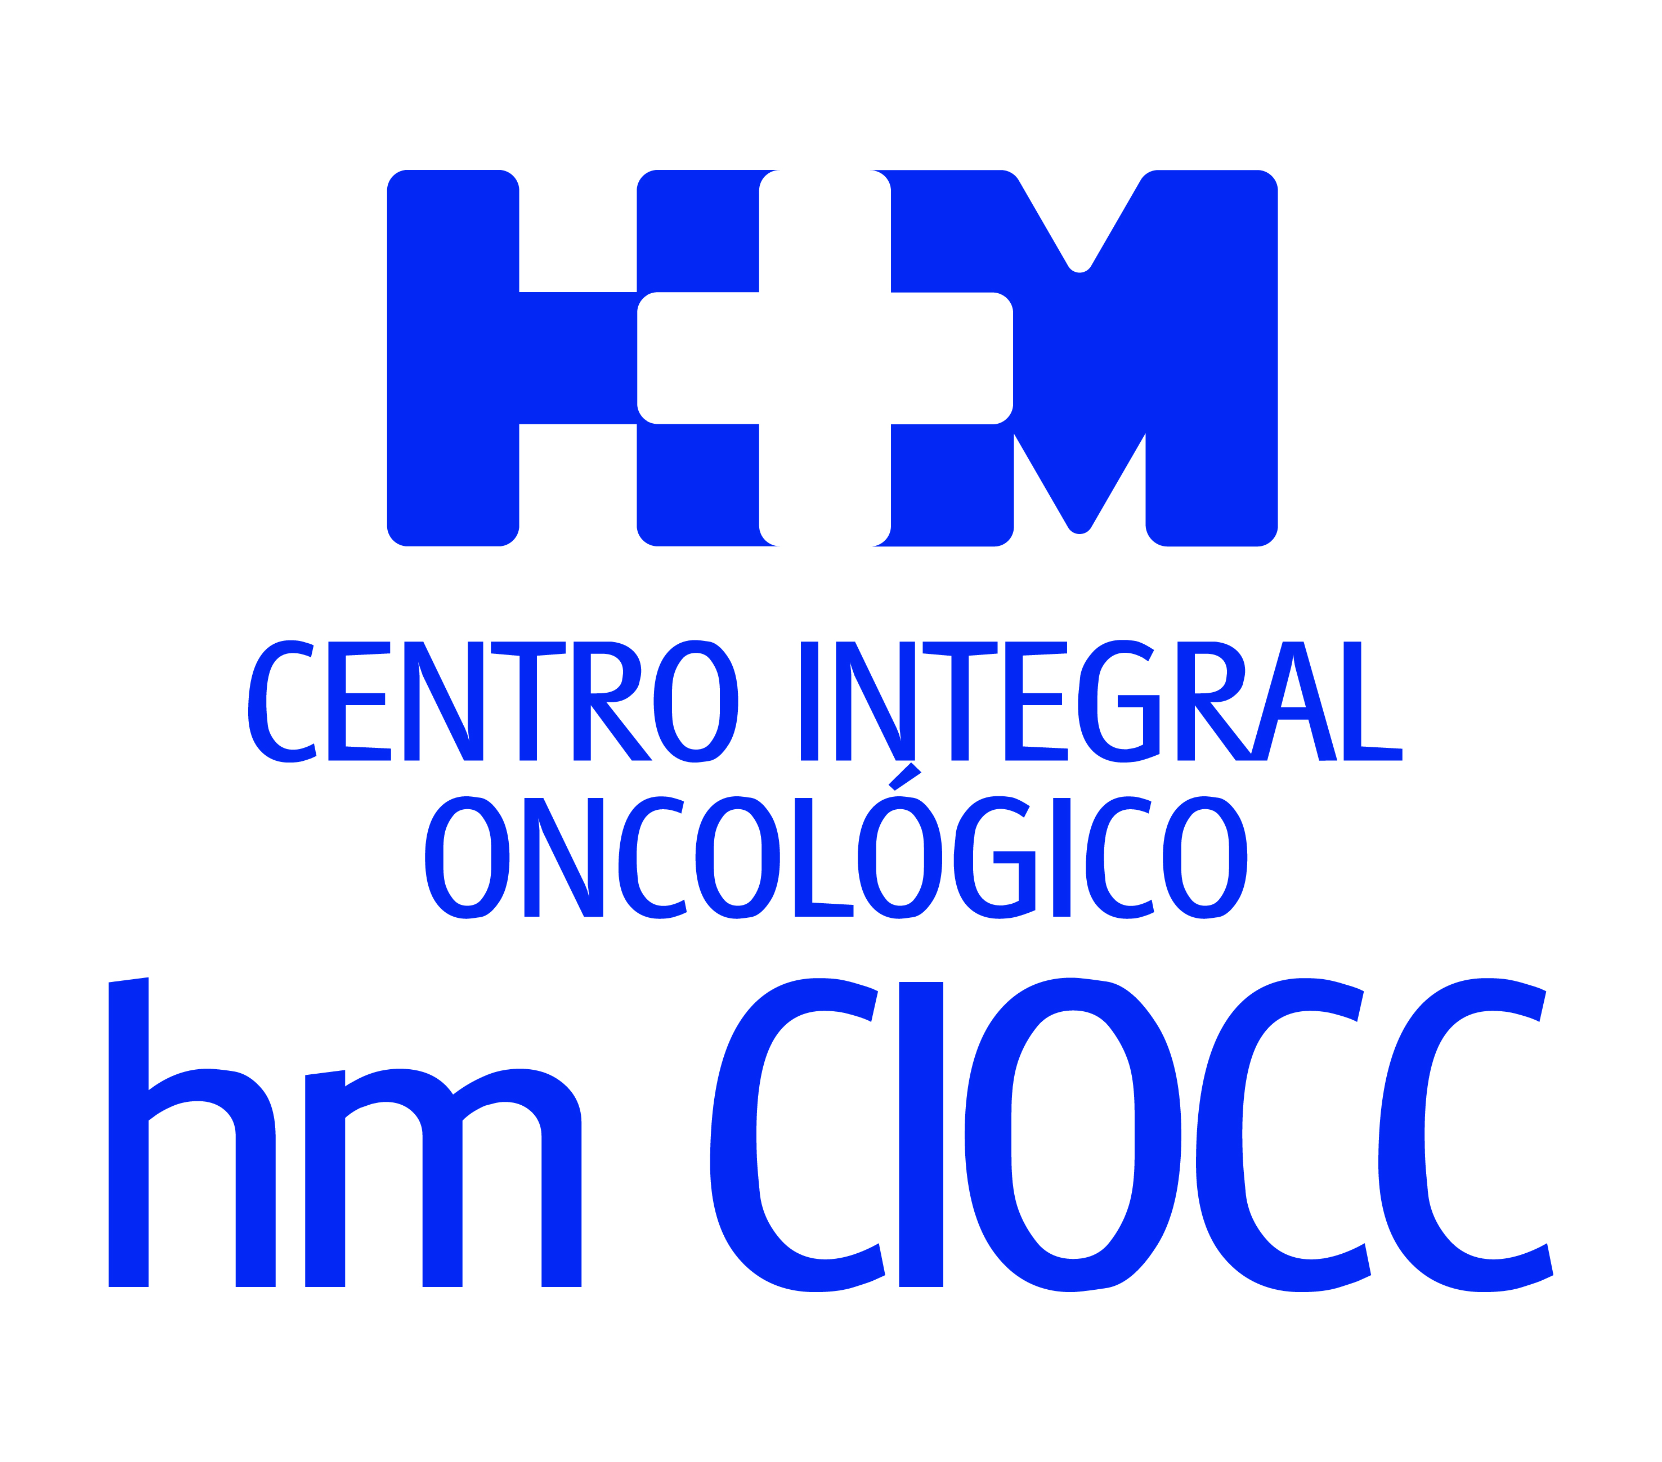

Celebrado del 31 de mayo al 4 de junio en Chicago

ALTA PARTICIPACIÓN DE LOS INVESTIGADORES ESPAÑOLES DE HM CIOCC EN ASCO 19, EL CONGRESO ONCOLÓGICO DE MÁS RELEVANCIA MUNDIAL

- Los oncólogos de HM Hospitales presentan más de una veintena de comunicaciones entre las que destaca dos ‘poster discussion’, 15 ‘posters’ y cuatro ‘e-abstracts’

- Aplicación de biopsia líquida, cáncer de colon, factores predictivos tras cirugía en carcinoma de páncreas, ‘big data’ para identificar variables pronósticas en carcinoma de ovario, inmunoterapia, alteraciones genéticas y avances en carcinoma de mama y cáncer de pulmón son algunos de los campos que centran esas investigaciones

Madrid, 3 de junio de 2019. Diversos equipos de Oncología Médica compuestos por investigadores españoles del Centro Oncológico Clara Campal HM CIOCC, forman parte de la nutrida representación de HM Hospitales en el congreso organizado por la American Society of Clinical Oncology (ASCO), que se celebra entre el 31 de mayo y 4 de junio en Chicago (Estados Unidos). Se trata del evento de mayor relevancia en oncología del mundo y donde se presentan los avances más interesantes en la investigación clínica en el tratamiento de los pacientes. De hecho, año a año reúne a más de 50.000 oncólogos, investigadores, científicos y representantes de la industria farmacéutica.

Por lo tanto, que los especialistas de HM Hospitales hayan presentado una veintena de trabajos confirma la posición de referencia nacional e internacional que HM CIOCC tiene en el campo de la Oncología. Esta realidad viene a constatar lo que ya se pone de manifiesto en el plano asistencial al ser considerado el primer ‘Cancer Center’ privado de España por número de nuevos pacientes.

El Dr. Antonio Cubillo, director de HM CIOCC y jefe de servicio de Oncología Médica, que se ubica en el Hospital Universitario HM Sanchinarro, destaca que “los profesionales de HM CIOCC presentan los resultados de su investigación en Oncología en más de 20 comunicaciones en ASCO 2019. Dos en forma de ‘poster discussion’, 15 en forma de ‘posters’ y 4 en forma de ‘e-abstracts’”.

El Dr. Ángel Ayuso, director científico de la Fundación de Investigación HM Hospitales, destaca que “como resultado de nuestra elevada actividad investigadora, traslacional y clínica, un año más, nuestros investigadores tienen una presencia destacada en ASCO, con presentaciones de muy alto nivel en la evaluación de la actividad de nuevas moléculas en fases I, y en el campo de tumores digestivos, genitourinarios y ginecológicos, cáncer de mama y pulmón”.

Investigaciones concretas
El equipo de la Unidad de Tumores Digestivos, también liderada por el propio Dr. Antonio Cubillo, presenta tres estudios como autor senior de los mismos. En concreto versan sobre la aplicación en la práctica habitual de la biopsia líquida en un centro oncológico de alto nivel, aborda el tratamiento del cáncer de colon en los pacientes mayores de 70 años y estudia los factores predictivos pronósticos tras cirugía en carcinoma de páncreas.

Por su parte, el Dr. Jesús García Donas, jefe de la Unidad de Tumores Ginecológicos y Genitourinarios, participa en ASCO con un estudio centrado la inmunoterapia en pacientes adultos con tumores propios de la edad pediátrica, También comparte en el evento investigaciones sobre el tratamiento con linfocitos infiltrantes de tumor, los llamados TILs, en pacientes con carcinoma epidermoide de cérvix. Aunque su presencia más relevante se concentra en una investigación en la que aparece como primer autor que utiliza el ‘big data’ para identificar variables pronósticas en carcinoma de ovario.

Fases tempranas
El Dr. Emiliano Calvo, director de la Unidad de Ensayos Clínicos Fase I Start- HM CIOCC, participa en múltiples comunicaciones en relación a la eficacia de nuevos fármacos en desarrollo orientados hacia distintas patologías tumorales, como los inhibidores de aurora quinasa o los anticuerpos agonistas de CD40, estos últimos considerados el siguiente arma inmunoterápica en la batalla contra el cáncer.

Completa la expedición de investigadores de HM CIOCC en ASCO 2019 La Dra. Eva Ciruelos, coordinadora de la Unidad de Mama, quien presenta diversas comunicaciones en forma de poster sobre los últimos avances en el tratamiento de carcinoma de mama. Del mismo modo, el Dr. Javier de Castro, jefe de la Unidad de Oncología Torácica, presenta un estudio realizado en pacientes con cáncer de pulmón que presentan alteraciones del gen MET.

HM Hospitales
HM Hospitales es el grupo hospitalario privado de referencia a nivel nacional que basa su oferta en la excelencia asistencial sumada a la investigación, la docencia, la constante innovación tecnológica y la publicación de resultados.

Dirigido por médicos y con capital 100% español, cuenta en la actualidad con más de 4.800 trabajadores laborales que concentran sus esfuerzos en ofrecer una medicina de calidad e innovadora centrada en el cuidado de la salud y el bienestar de sus pacientes y familiares.

HM Hospitales está formado por 41 centros asistenciales: 16 hospitales, 4 centros integrales de alta especialización en Oncología, Cardiología, Neurociencias y Fertilidad, además de 21 policlínicos. Todos ellos trabajan de manera coordinada para ofrecer una gestión integral de las necesidades y requerimientos de sus pacientes.

Más información para medios:
DPTO. DE COMUNICACIÓN DE HM HOSPITALES
Marcos García Rodríguez
Tel.: 914 444 244 Ext 167 / Móvil 667 184 600
E-mail: mgarciarodriguez@hmhospitales.com
Más información: www.hmhospitales.com

